**内部资料**

**妥善保存**

**中共蓬安县应急管理局委员会**

**蓬应急党委〔2023〕2号 签发人：苏熙鸿**

**中共蓬安县应急管理局委员会**

**关于春节期间全县安全生产工作情况的**

**报 告**

**中共蓬安县委：**

**2023年春节期间，全县各级各部门认真贯彻落实国省市县关于做好春节期间安全生产工作的各项安排部署和工作要求，紧紧围绕“防风险、保安全、护稳定”这条主线，全力做好安全防范和应急处置各项工作，全县未发生生产安全事故、森林火灾及有影响的安全事件，大型群众聚集性活动井然有序，安全生产形势总体平稳。节日期间，共发生道路交通事故609起，死亡1人，受伤24人，直接经济损失68万元；共接报火警8起，无人员伤亡，经济损失1.8万元。现就相关工作汇报如下。**

**一、工作开展情况**

**（一）高度重视、及早部署，坚决压实安全责任。节前，县安委办印发了《关于做好春节及“两会”期间安全防范工作的通知》和《关于做好春节期间安全生产综合督查工作的通知》，对春节期间全县安全生产工作进行周密部署，各乡镇（街道）及行业主管部门结合工作实际进行细致安排，落细落实各项防范措施。针对重点行业领域安全风险，县安委办会同自规、气象等部门联合会商、综合研判，印发《全县自然灾害和安全生产风险形势分析报告》，发送《关于森林防灭火及安全生产相关工作的提醒函》56份，指导督促各乡镇（街道）和相关部门扎实做好安全防范工作。县委、县政府主要领导和各分管领导亲自带队，深入火车站、旅游景区、超市等重点区域一线，开展节前安全督导检查，分析研判安全形势，针对性提出防范要求，确保压力传达到位、任务落实到位。**

**（二）突出重点、精准摸排，全面整治安全隐患。节日期间，各乡镇（街道）和相关部门以重大隐患专项整治工作为抓手，全面开展安全风险排查整治，加强重点领域风险防控，共排查重点企业、重点场所310余家次，整治各类隐患问题160余个。**

**群众性新春庙会方面：县委、县政府主要领导及各分管领导先后赴龙角山景区实地调研10余次，精准研判、周密布防；19个单位、300余名执勤人员持续奋战两昼一夜，有效防范火灾、踩踏、高坠等安全事件及治安案件发生，确保庙会活动的顺利进行。**

**烟花爆竹方面：县安委办会同公安治安大队及各属地乡镇（街道）大力开展烟花爆竹打非治违及禁燃禁放工作，共查处烟花爆竹违法行为13起，行政拘留3人，收缴烟花爆竹800余件。**

**道路交通方面：强化隐患整治和路面执法，检查运输企业12家次，约谈企业负责人3人次，整改道路问题隐患23处，清除路肩边坡塌方150余方。持续加强道路疏堵保畅，出动警力129人，实现嘉陵西路、建设路等30个重要节点布警全覆盖，全县未发生长时间、大面积交通拥堵。**

**文化旅游方面：1月22日，乐山“热气球空中爆炸事故”发生后，县安委办深刻汲取事故教训，赓即会同文广旅、市监及各属地乡镇，全覆盖排查县域内各高空游乐设施、景区特种设备等，共检查景区景点、演艺文娱场所、涉旅经营单位等55家（次），整治问题隐患11处。**

**城镇燃气方面：县住建局对燃气企业进行了督导检查，发出督查通报1期，整治各类安全隐患43处，全县1950家非居民燃气用户可燃气体报警装置实现全覆盖安装。**

**消防方面：持续开展火灾隐患排查整治，监督检查超市、网吧、KTV等重点场所30家，立案调查2家，临时查封1家，发现隐患56处，已整改51处。全县共发生建筑、输配电等火灾事故8起，未发生一起有影响的火灾事故。**

**森林防灭火方面：全县21个森防卡口值守人员坚持在岗履职，各护林员严格落实每日巡山打卡，各乡镇（街道）通过广播、传单、流动小喇叭等方式持续开展防火宣传，春节期间全县森林火灾“零发生”。**

**（三）充分准备、严格督导，切实守牢安全底线。县应急办组织2支社会救援队和13支专项救援队共260余名应急队员参与应急备勤，协调交通、供电等部门准备吊车、挖掘机、供电车等特种机械设备30余台，确保应急救援力量充足有力。县安委办针对各级各部门值班值守、隐患排查、应急准备等情况，开展督查检查7次，检查乡镇（街道）、加油站、烟花爆竹零售点位等单位、企业77家次，发现并督促整改问题隐患22处。县森防办组织7个督察组，对21个乡镇（街道）落实巡山护林、卡口值守、防火宣传等情况开展督导检查，发现并督促整治隐患10处。1月24日，省安委办综合督查组对我县安委办、工业园区管委会、河舒镇等单位值班值守、工作部署情况，及汽车站、凤凰加油站的安全管理情况进行了督查检查，未发现和反馈相关问题。**

**二、下一步工作建议**

**（一）压紧压实安全责任。全县各级各部门要深入贯彻落实习近平总书记关于安全生产的系列重要论述精神，牢固树立“人民至上、生命至上”工作理念，按照“三管三必须”的要求，分层分级把属地管理责任、行业监管责任、企业主体责任分解到最小工作单元、落实到具体人头，严格实行照单履责、按单办事，为全国两会顺利召开创造良好社会环境。**

**（二）持续开展隐患整治。以落实国务院安全生产十五条措施为抓手，聚焦道路交通、建设施工、危化烟花、燃气、消防、森林防灭火等重点行业领域，结合节后复工复产情况和气候特点，深入推进今冬明春安全生产重大隐患专项整治行动，以“零容忍”的态度，不间断地开展“拉网式”“地毯式”安全隐患大排查，确保隐患风险整治全覆盖、无遗漏。**

**（三）从严抓好监管执法。深入开展安全监管执法专项行动，建立健全安全生产联合执法机制和企业安全生产“黑名单”制度。采取“四不两直”、“三带三查”等方式，动态开展督查检查、暗访暗查、执法检查，对发现问题采取现场督办、限期整改、约谈警示、函告督办、行政处罚等方式，依法严厉打击各类非法违法生产经营建设行为，压紧压实企业主体责任。**

**（四）全面强化应急准备。严格落实24小时值班值守和领导带班制度，畅通、规范突发信息报送渠道，坚决做到在岗一分钟、尽责60秒，坚决当好安全工作的守夜人、吹哨人。同时，做好各项应急准备工作，队伍、物资、装备要时刻保持临战状态，确保在发生险情时，能够第一时间拉得出、顶得上、打得赢。**

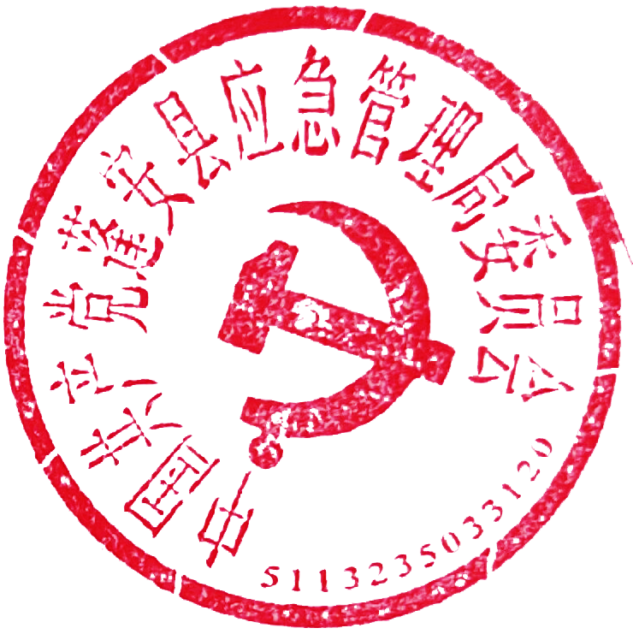

**中共蓬安县应急管理局委员会**

**2023年1月28日**

**中共蓬安县应急管理局委员会 2023年1月28日印**

**（共印135份）**